การออกแบบหน่วยการเรียนรู้ตามแนวทางของ Backward Design

หน่วยการเรียนรู้ที่ 14 เรื่อง สถิติและความน่าจะเป็น

รหัส-ชื่อรายวิชา ค 161 ££ กลุ่มสาระการเรียนรู้คณิตศาสตร์

ชั้นประถมศึกษาปีที่ 6 ภาคเรียนที่ 2 เวลาเรียน 9 ชั่วโมง

ผู้สอน .................................................................... โรงเรียน .....................................................................


มาตรฐานการเรียนรู้ / ตัวชี้วัด

มาตรฐานการเรียนรู้
มาตรฐาน ค 5.1 เข้าใจและใช้วิธีการทางสถิติในการวิเคราะห์ข้อมูล
ตัวชี้วัด
ค 5.1 ป.6/1 อ่านข้อมูลจากกราฟเส้นและแผนภูมิรูปวงกลม
ค 5.1 ป.6/2 เขียนแผนภูมิแท่งเปรียบเทียบและกราฟเส้น
มาตรฐานการเรียนรู้
มาตรฐาน ค 5.2 ใช้วิธีการทางสถิติและความรู้เกี่ยวกับความน่าจะเป็นในการคาดการณ์
ได้อย่างสมเหตุสมผล
ตัวชี้วัด
ค 5.2 ป.6/1 อธิบายเหตุการณ์โดยใช้คำที่มีความหมายเช่นเดียวกับคำว่า
→ เกิดขึ้นอย่างแน่นอน
→ อาจจะเกิดขึ้นหรือไม่ก็ได้
→ ไม่เกิดขึ้นอย่างแน่นอน
มาตรฐานการเรียนรู้
มาตรฐาน ค 6.1 มีความสามารถในการแก้ปัญหา การให้เหตุผล การสื่อสาร การสื่อความหมาย
ทางคณิตศาสตร์ และการนำเสนอ การเชื่อมโยงความรู้ต่าง ๆ ทางคณิตศาสตร์
และเชื่อมโยงคณิตศาสตร์กับศาสตร์อื่น ๆ และมีความคิดริเริ่มสร้างสรรค์
ตัวชี้วัด
ค 6.1 ป.6/1 ใช้วิธีการที่หลากหลายแก้ปัญหา
ค 6.1 ป.6/2 ใช้ความรู้ ทักษะและกระบวนการทางคณิตศาสตร์และเทคโนโลยี
ในการแก้ปัญหาในสถานการณ์ต่าง ๆ ได้อย่างเหมาะสม
ค 6.1 ป.6/3 ให้เหตุผลประกอบการตัดสินใจและสรุปผลได้อย่างเหมาะสม
ค 6.1 ป.6/4 ใช้ภาษาและสัญลักษณ์ทางคณิตศาสตร์ในการสื่อสาร
การสื่อความหมาย และการนำเสนอได้อย่างถูกต้องและเหมาะสม
ค 6.1 ป.6/5 เชื่อมโยงความรู้ต่าง ๆ ในคณิตศาสตร์ และเชื่อมโยงคณิตศาสตร์
กับศาสตร์อื่น ๆ
ค 6.1 ป.6/6 มีความคิดริเริ่มสร้างสรรค์


สาระสำคัญ

1. ข้อเท็จจริงที่ได้จากการเก็บรวบรวม เรียกว่า ข้อมูล การเก็บรวบรวมข้อมูล อาจใช้วิธีสังเกต สอบถาม สัมภาษณ์ ทดลอง หรือรวบรวมจากทะเบียนประวัติก็ได้
2. การเปรียบเทียบข้อมูลตั้งแต่ 2 ชุดขึ้นไป โดยนำมาเทียบเคียงในแผนภูมิเดียวกันเป็นการแสดงแผนภูมิแท่งเปรียบเทียบ
3. การเขียนแผนภูมิแท่งเปรียบเทียบ เป็นการเขียนแผนภูมิแท่งแสดงการเปรียบเทียบข้อมูลตั้งแต่ 2 ชุดขึ้นไป
4. กราฟเส้น นิยมใช้กับข้อมูลที่แสดงการเปลี่ยนแปลงตามลำดับก่อนหลังของเวลา
5. การเขียนกราฟเส้น เป็นวิธีการนำเสนอข้อมูล โดยใช้จุดและส่วนของเส้นตรง
ที่ลากเชื่อมต่อจุด ซึ่งจุดแต่ละจุดจะบอกจำนวนหรือปริมาณของข้อมูลแต่ละรายการ
6. แผนภูมิรูปวงกลม เป็นการนำเสนอข้อมูลโดยใช้พื้นที่ภายในรูปวงกลม การแสดงข้อมูลไว้ในแต่ละส่วนของแผนภูมิรูปวงกลมช่วยให้อ่านข้อมูลได้ถูกต้อง
7. ความน่าจะเป็น เป็นเหตุการณ์ที่เหตุการณ์ใดเหตุการณ์หนึ่งอาจเกิดขึ้นอย่างแน่นอน อาจจะเกิดขึ้นหรือไม่ก็ได้ หรือไม่เกิดขึ้นอย่างแน่นอน


ความเข้าใจที่คงทน (Enduring Understanding)

นักเรียนสามารถเข้าใจได้ว่า
1. ข้อเท็จจริงที่ได้จากการเก็บรวบรวม เรียกว่า ข้อมูล การเก็บรวบรวมข้อมูล อาจใช้วิธีสังเกต สอบถาม สัมภาษณ์ ทดลอง หรือรวบรวมจากทะเบียนประวัติก็ได้
2. การเปรียบเทียบข้อมูลตั้งแต่ 2 ชุดขึ้นไป โดยนำมาเทียบเคียงในแผนภูมิเดียวกันเป็นการแสดงแผนภูมิแท่งเปรียบเทียบ
3. การเขียนแผนภูมิแท่งเปรียบเทียบ เป็นการเขียนแผนภูมิแท่งแสดงการเปรียบเทียบข้อมูลตั้งแต่ 2 ชุดขึ้นไป
4. กราฟเส้น นิยมใช้กับข้อมูลที่แสดงการเปลี่ยนแปลงตามลำดับก่อนหลังของเวลา
5. การเขียนกราฟเส้น เป็นวิธีการนำเสนอข้อมูล โดยใช้จุดและส่วนของเส้นตรง
ที่ลากเชื่อมต่อจุด ซึ่งจุดแต่ละจุดจะบอกจำนวนหรือปริมาณของข้อมูลแต่ละรายการ
6. แผนภูมิรูปวงกลม เป็นการนำเสนอข้อมูลโดยใช้พื้นที่ภายในรูปวงกลม การแสดงข้อมูลไว้ในแต่ละส่วนของแผนภูมิรูปวงกลมช่วยให้อ่านข้อมูลได้ถูกต้อง
7. ความน่าจะเป็น เป็นเหตุการณ์ที่เหตุการณ์ใดเหตุการณ์หนึ่งอาจเกิดขึ้นอย่างแน่นอน อาจจะเกิดขึ้นหรือไม่ก็ได้ หรือไม่เกิดขึ้นอย่างแน่นอน


สาระการเรียนรู้

1. การเก็บรวบรวมข้อมูลและการจำแนกข้อมูล
2. การอ่านแผนภูมิแท่งเปรียบเทียบ
3. การเขียนแผนภูมิแท่งเปรียบเทียบ
4. การอ่านกราฟเส้น
5. การเขียนกราฟเส้น
6. การอ่านแผนภูมิรูปวงกลม
7. ความน่าจะเป็น


คุณลักษณะอันพึงประสงค์
ใฝ่เรียนรู้
ตัวชี้วัดที่ 4.1 ตั้งใจ เพียรพยายามในการเรียนและเข้าร่วมกิจกรรมการเรียนรู้
มุ่งมั่นในการทำงาน
ตัวชี้วัดที่ 6.2 ทำงานด้วยความเพียรพยายามและอดทนเพื่อให้งานสำเร็จตามเป้าหมาย


สมรรถนะสำคัญของผู้เรียน
1. ความสามารถในการสื่อสาร
2. ความสามารถในการคิด
- การคิดวิเคราะห์
- การจัดระบบความคิดเป็นแผนภาพ
3. ความสามารถในการแก้ปัญหา
4. ความสามารถในการใช้ทักษะชีวิต


ชิ้นงานหรือภาระงาน (หลักฐาน ร่องรอยแสดงความรู้)

1. ใบงานที่ 56 การอ่านกราฟเส้น
2. ใบงานที่ 57 การอ่านแผนภูมิรูปวงกลม
3. ใบงานที่ 58 ความน่าจะเป็น
4. ชิ้นงานที่ 5 การเขียนแผนภูมิแท่งเปรียบเทียบ
5. ชิ้นงานที่ 6 การเขียนกราฟเส้น

การประเมินผล
1. ใบงานที่ 56 การอ่านกราฟเส้น

เกณฑ์การประเมิน | ระดับคะแนน
เกณฑ์การประเมิน | 4 | 3 | 2 | 1
การอ่านกราฟเส้น | อ่านข้อมูล  จากกราฟเส้น ได้ถูกต้องทุกข้อด้วยตนเอง | อ่านข้อมูล  จากกราฟเส้น ได้ถูกต้อง  มีบางข้อผิด  แต่สามารถแก้ไขได้ด้วยตนเอง | อ่านข้อมูล  จากกราฟเส้น ได้ถูกต้อง  ด้วยตนเอง  มีบางข้อผิด  เมื่อมีผู้แนะนำ  ก็สามารถแก้ไขได้ | อ่านข้อมูล  จากกราฟเส้น ได้ถูกต้อง  แต่ต้องมี  ผู้แนะนำทุกข้อ

2. ใบงานที่ 57 การอ่านแผนภูมิรูปวงกลม

เกณฑ์การประเมิน | ระดับคะแนน
เกณฑ์การประเมิน | 4 | 3 | 2 | 1
การอ่าน  แผนภูมิรูปวงกลม | อ่านข้อมูล  จากแผนภูมิ-  รูปวงกลม  ได้ถูกต้องทุกข้อด้วยตนเอง | อ่านข้อมูล  จากแผนภูมิ-  รูปวงกลม  ได้ถูกต้อง  มีบางข้อผิด  แต่สามารถแก้ไขได้ด้วยตนเอง | อ่านข้อมูล  จากแผนภูมิ-  รูปวงกลม  ได้ถูกต้อง  ด้วยตนเอง  มีบางข้อผิด  เมื่อมีผู้แนะนำ  ก็สามารถแก้ไขได้ | อ่านข้อมูล  จากแผนภูมิ-  รูปวงกลม  ได้ถูกต้อง  แต่ต้องมี  ผู้แนะนำทุกข้อ

3. ใบงานที่ 58 ความน่าจะเป็น

เกณฑ์การประเมิน | ระดับคะแนน
เกณฑ์การประเมิน | 4 | 3 | 2 | 1
การคาดคะเนเกี่ยวกับ  การเกิดขึ้น  ของสถานการณ์  ที่กำหนดให้ | คาดคะเนเกี่ยวกับ  การเกิดขึ้น  ของสถานการณ์  ที่กำหนดให้  ได้ถูกต้องทุกข้อด้วยตนเอง | คาดคะเนเกี่ยวกับ  การเกิดขึ้น  ของสถานการณ์  ที่กำหนดให้  ได้ถูกต้อง  มีบางข้อผิด  แต่สามารถแก้ไขได้ด้วยตนเอง | คาดคะเนเกี่ยวกับ  การเกิดขึ้น  ของสถานการณ์  ที่กำหนดให้  ได้ถูกต้อง  ด้วยตนเอง  มีบางข้อผิด  เมื่อมีผู้แนะนำ  ก็สามารถแก้ไขได้ | คาดคะเนเกี่ยวกับ  การเกิดขึ้น  ของสถานการณ์  ที่กำหนดให้  ได้ถูกต้อง  แต่ต้องมี  ผู้แนะนำทุกข้อ

4. ชิ้นงานที่ 5 การเขียนแผนภูมิแท่งเปรียบเทียบ

เกณฑ์การประเมิน | ระดับคะแนน
เกณฑ์การประเมิน | 4 | 3 | 2 | 1
การเขียนแผนภูมิแท่ง-เปรียบเทียบ | เขียนแผนภูมิแท่ง-เปรียบเทียบ  จากข้อมูล  ที่กำหนดให้  ได้ถูกต้องทุกข้อมูลด้วยตนเอง | เขียนแผนภูมิแท่ง-เปรียบเทียบ  จากข้อมูล  ที่กำหนดให้  ได้ถูกต้อง  มีบางข้อมูลผิด  แต่สามารถแก้ไข  ได้ด้วยตนเอง | เขียนแผนภูมิแท่ง-เปรียบเทียบ  จากข้อมูล  ที่กำหนดให้  ได้ถูกต้อง  ด้วยตนเอง  มีบางข้อมูลผิด  เมื่อมีผู้แนะนำ  ก็สามารถแก้ไขได้ | เขียนแผนภูมิแท่ง-เปรียบเทียบ  จากข้อมูล  ที่กำหนดให้  ได้ถูกต้อง  แต่ต้องมีผู้แนะนำทุกข้อมูล

5. ชิ้นงานที่ 6 การเขียนกราฟเส้น

เกณฑ์การประเมิน | ระดับคะแนน
เกณฑ์การประเมิน | 4 | 3 | 2 | 1
การเขียนกราฟเส้น | เขียนกราฟเส้น จากข้อมูล  ที่กำหนดให้  ได้ถูกต้องทุกข้อมูลด้วยตนเอง | เขียนกราฟเส้น จากข้อมูล  ที่กำหนดให้  ได้ถูกต้อง  มีบางข้อมูลผิด  แต่สามารถแก้ไขได้ด้วยตนเอง | เขียนกราฟเส้น จากข้อมูล  ที่กำหนดให้  ได้ถูกต้อง  ด้วยตนเอง  มีบางข้อมูลผิด  เมื่อมีผู้แนะนำ  ก็สามารถแก้ไขได้ | เขียนกราฟเส้น จากข้อมูล  ที่กำหนดให้  ได้ถูกต้อง  แต่ต้องมี  ผู้แนะนำทุกข้อมูล

การประเมินผลคุณลักษณะอันพึงประสงค์
ใฝ่เรียนรู้
ตัวชี้วัดที่ 4.1 ตั้งใจ เพียรพยายามในการเรียนและเข้าร่วมกิจกรรมการเรียนรู้
พฤติกรรมบ่งชี้ | ไม่ผ่าน (0) | ผ่าน (1) | ดี (2) | ดีเยี่ยม (3)
4.1.1 ตั้งใจเรียน  4.1.2 เอาใจใส่ และมี  ความเพียร-พยายามในการเรียนรู้  4.1.3 สนใจ  เข้าร่วมกิจกรรมการเรียนรู้ต่าง ๆ | ไม่ตั้งใจเรียน | ตั้งใจเรียน  เอาใจใส่  และมีความ  เพียรพยายาม  ในการเรียนรู้  เข้าร่วมกิจกรรม  การเรียนรู้ต่าง ๆ  บางครั้ง | ตั้งใจเรียน  เอาใจใส่  และมีความ  เพียรพยายาม  ในการเรียนรู้  เข้าร่วมกิจกรรม  การเรียนรู้ต่าง ๆ  บ่อยครั้ง | ตั้งใจเรียน  เอาใจใส่  และมีความ  เพียรพยายาม  ในการเรียนรู้  เข้าร่วมกิจกรรม  การเรียนรู้ต่าง ๆ  เป็นประจำ

มุ่งมั่นในการทำงาน
ตัวชี้วัดที่ 6.2 ทำงานด้วยความเพียรพยายามและอดทนเพื่อให้งานสำเร็จตามเป้าหมาย
พฤติกรรมบ่งชี้ | ไม่ผ่าน (0) | ผ่าน (1) | ดี (2) | ดีเยี่ยม (3)
6.2.1 ทุ่มเททำงาน อดทน  ไม่ย่อท้อ  ต่อปัญหา  และอุปสรรค  ในการทำงาน  6.2.2 พยายามแก้ปัญหาและอุปสรรคในการทำงาน  ให้สำเร็จ  6.2.3 ชื่นชมผลงานด้วยความภาคภูมิใจ | ไม่ขยัน  อดทน  ในการทำงาน | ทำงานด้วยความ  ขยัน พยายาม  ให้งานสำเร็จ  ตามเป้าหมาย | ทำงานด้วยความ  ขยัน อดทน  พยายาม  ให้งานสำเร็จ  ตามเป้าหมาย  ชื่นชมผลงาน  ด้วยความ  ภาคภูมิใจ | ทำงานด้วยความ  ขยัน ไม่ย่อท้อ  ต่อปัญหา  ในการทำงาน  พยายาม  ให้งานสำเร็จ  ตามเป้าหมาย  ชื่นชมผลงาน  ด้วยความ  ภาคภูมิใจ


การจัดกิจกรรมการเรียนรู้

1. ให้นักเรียนแบ่งกลุ่ม กลุ่มละ 3-4 คน กำหนดหัวข้อที่ต้องการสำรวจ แล้วให้นักเรียนสำรวจข้อมูลของเพื่อน ๆ ในชั้น ให้นักเรียนแต่ละกลุ่มนำข้อมูลที่ได้จากการสำรวจมาจำแนกข้อมูลและเรียงลำดับข้อมูลลงในตารางโดยจัดรูปแบบให้น่าสนใจ แล้วนำเสนอผลงาน
2. ครูแบ่งนักเรียนเป็นกลุ่ม แจกแผนภูมิแท่งเปรียบเทียบให้กลุ่มละ 1 แผนภูมิแต่ละกลุ่มศึกษาข้อมูลเกี่ยวกับแผนภูมิ แล้วตั้งคำถามจากแผนภูมิกลุ่มละ 5 ข้อ แล้วนำเสนอแผนภูมิ พร้อมทั้งถามคำถาม นักเรียนกลุ่มอื่น ๆ แข่งขันกันตอบคำถาม
3. ให้นักเรียนฝึกทักษะการเขียนแผนภูมิแท่งเปรียบเทียบ โดยครูกำหนดตารางข้อมูลให้นักเรียนเขียนแผนภูมิแท่งเปรียบเทียบตามข้อมูลที่กำหนดให้ แล้วร่วมกันตรวจสอบความถูกต้อง
4. ครูติดกราฟเส้นบนกระดานให้นักเรียนศึกษาข้อมูลจากกราฟเส้น แล้วครูถามคำถามจากกราฟเส้น นักเรียนร่วมกันตอบคำถาม
5. ครูติดตารางข้อมูลบนกระดาน ให้นักเรียนอธิบายขั้นตอนการเขียนกราฟเส้นแล้วฝึกทักษะการเขียนกราฟเส้นจากข้อมูลที่ครูกำหนด จากนั้นร่วมกันตรวจสอบความถูกต้อง
6. ให้นักเรียนฝึกทักษะการอ่านแผนภูมิรูปวงกลม โดยครูกำหนดแผนภูมิรูปวงกลมให้นักเรียนบอกข้อมูลจากแผนภูมิรูปวงกลมดังกล่าว
7. ครูแบ่งนักเรียนเป็นกลุ่ม กลุ่มละ 3-4 คน แล้วให้นักเรียนร่วมกันจำลองเหตุการณ์มากลุ่มละ 1 เหตุการณ์ และให้นักเรียนแต่ละกลุ่มสลับเหตุการณ์กันเพื่อทำความเข้าใจและตั้งคำถามที่เกี่ยวข้องกับเหตุการณ์นั้นมากลุ่มละ 5 กิจกรรม นักเรียนกลุ่มอื่น ๆ แข่งขันกันตอบคำถาม


สื่อการเรียนรู้

1. แถบโจทย์ปัญหา
2. แผนภูมิแท่ง
3. แผนภูมิแท่งเปรียบเทียบ
4. ตารางข้อมูล
5. ตัวอย่างแผนภูมิแท่งเปรียบเทียบ
6. กราฟเส้นแสดงข้อมูลต่าง ๆ
7. แผนภูมิรูปวงกลมแสดงข้อมูลต่าง ๆ
8. แถบโจทย์ปัญหาสถานการณ์ต่าง ๆ
9. ใบงานที่ 56 การอ่านกราฟเส้น
10. ใบงานที่ 57 การอ่านแผนภูมิรูปวงกลม
11. ใบงานที่ 58 ความน่าจะเป็น
12. ชิ้นงานที่ 5 การเขียนแผนภูมิแท่งเปรียบเทียบ
13. ชิ้นงานที่ 6 การเขียนกราฟเส้น

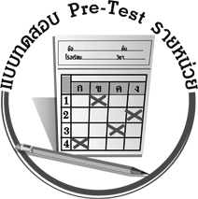
แบบทดสอบก่อนเรียน (Pre - Test)
ได้คะแนน
_________________
คะแนน

ชื่อ ________________ นามสกุล_________________ เลขที่________ ชั้น ________

ชุดที่ 1 ให้นักเรียนตอบคำถาม (ข้อละ 1 คะแนน)
ใช้ข้อมูลจากกราฟที่กำหนดให้ แล้วตอบคำถามข้อ 1-3
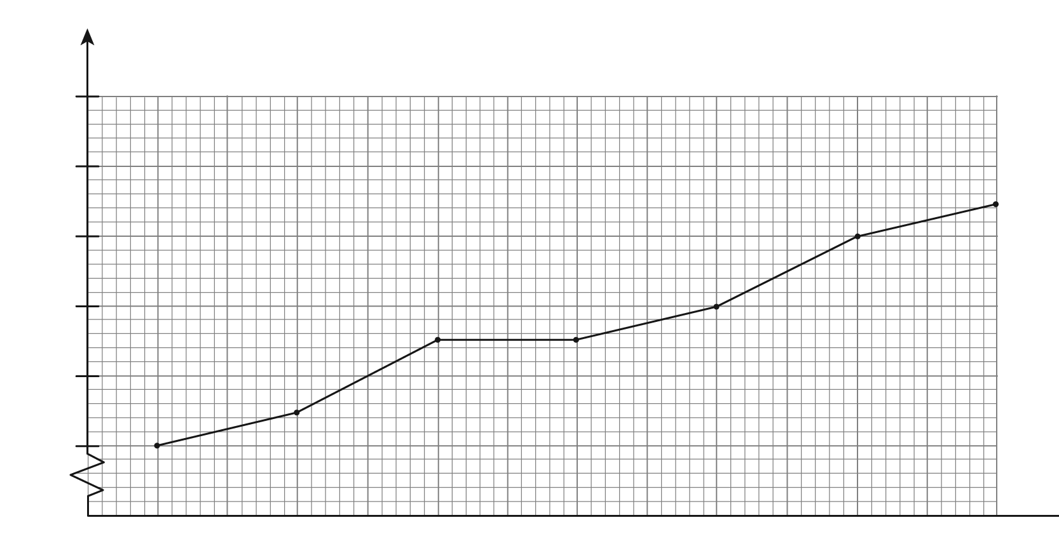
น้ำหนักของ ด.ช.ศุภกิจ ตั้งแต่เดือนพฤษภาคมถึงเดือนตุลาคม
น้ำหนัก (กก.)
44
43
42
41
40
39
0
พ.ค.
มิ.ย.
ก.ค.
ส.ค.
ก.ย.
ต.ค.
พ.ย.
เดือน

1. เดือนใดที่ ด.ช.ศุภกิจมีน้ำหนักคงที่ หนักกี่กิโลกรัม
__________________________________________________________________
2. แนวโน้ม ด.ช.ศุภกิจจะมีน้ำหนักในเดือนธันวาคมเป็นอย่างไร __________________________________________________________________
3. เดือนใดที่ ด.ช. ศุภกิจมีน้ำหนักเพิ่มขึ้นจากเดือนพฤษภาคม 3 กิโลกรัม
__________________________________________________________________

ใช้ข้อมูลจากแผนภูมิรูปวงกลมที่กำหนดให้ แล้วตอบคำถามข้อ 4-5
รายได้จากการขายผลไม้ของร้านค้าแห่งหนึ่งในเวลา 1 สัปดาห์
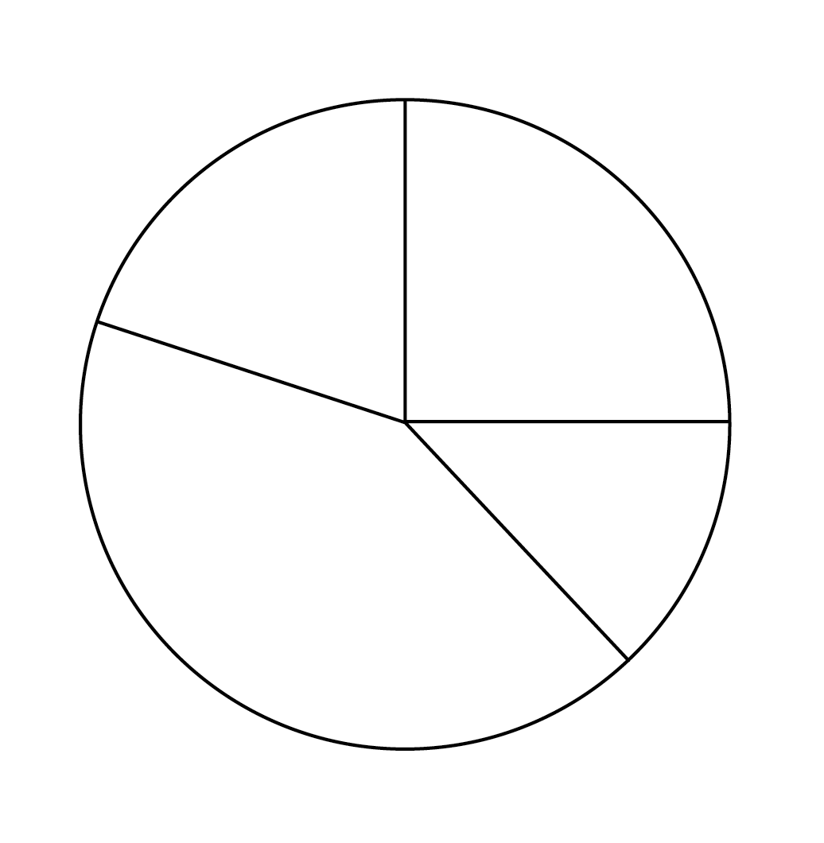
มังคุด 20 %
เงาะ 25 %

ลองกอง
15 %
ทุเรียน 40 %

4. กำหนดให้ร้านค้าขายผลไม้ได้เงินทั้งหมด 28,000 บาท ร้านค้าขายทุเรียนได้มากกว่าลองกองเป็นเงินกี่บาท________________________________________________
5. ร้านค้าขายเงาะและมังคุดได้เงินรวมกันกี่บาท
__________________________________________________________________
6. กล่องใบหนึ่งมีลูกแก้วสีม่วง 5 ลูก สีเขียว 3 ลูก สีขาว 7 ลูก ถ้าต้องการหยิบลูกแก้วจากกล่อง 1 ลูก โดยไม่มอง เหตุการณ์ที่จะหยิบได้ลูกแก้วสีเขียวเป็นอย่างไร
เพราะเหตุใด
เหตุการณ์ที่จะหยิบได้ลูกแก้วสีเขียว_____________________________________
เพราะ ____________________________________________________________
7. การขายผลไม้ของร้านค้าใน 1 สัปดาห์ได้กำไรเฉลี่ยวันละประมาณเท่าไร
__________________________________________________________________

ชุดที่ 2 ให้นักเรียนเขียนกราฟเส้นโดยใช้ข้อมูลที่กำหนดให้ต่อไปนี้ (4 คะแนน)

รายได้จากการขายผัดไทยของร้านสุดอร่อย ในเวลา 1 สัปดาห์
วัน | อาทิตย์ | จันทร์ | อังคาร | พุธ | พฤหัสบดี | ศุกร์ | เสาร์
จำนวนเงิน (บาท) | 1,150 | 840 | 870 | 790 | 750 | 930 | 1,240

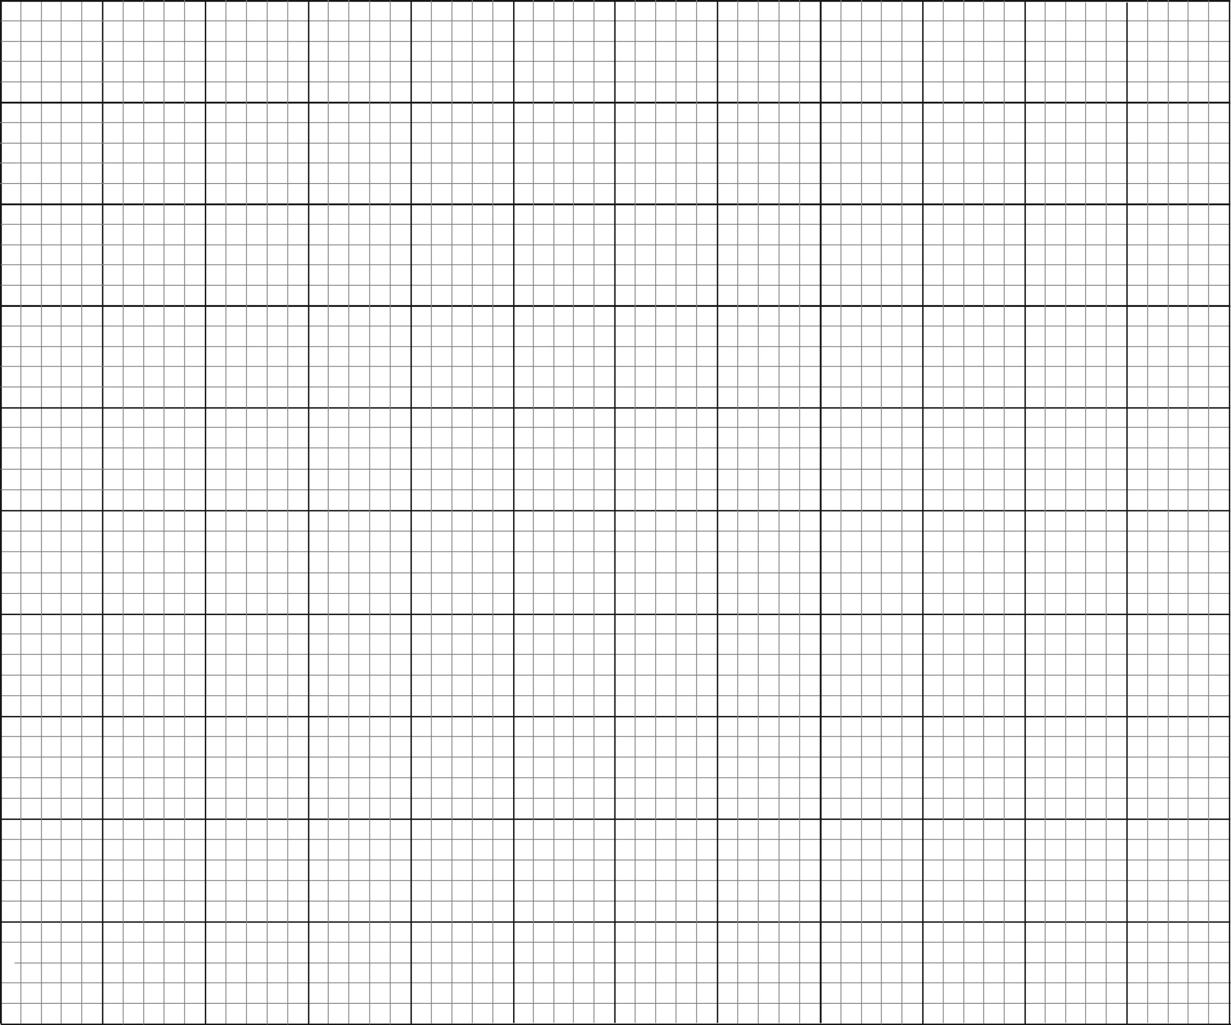
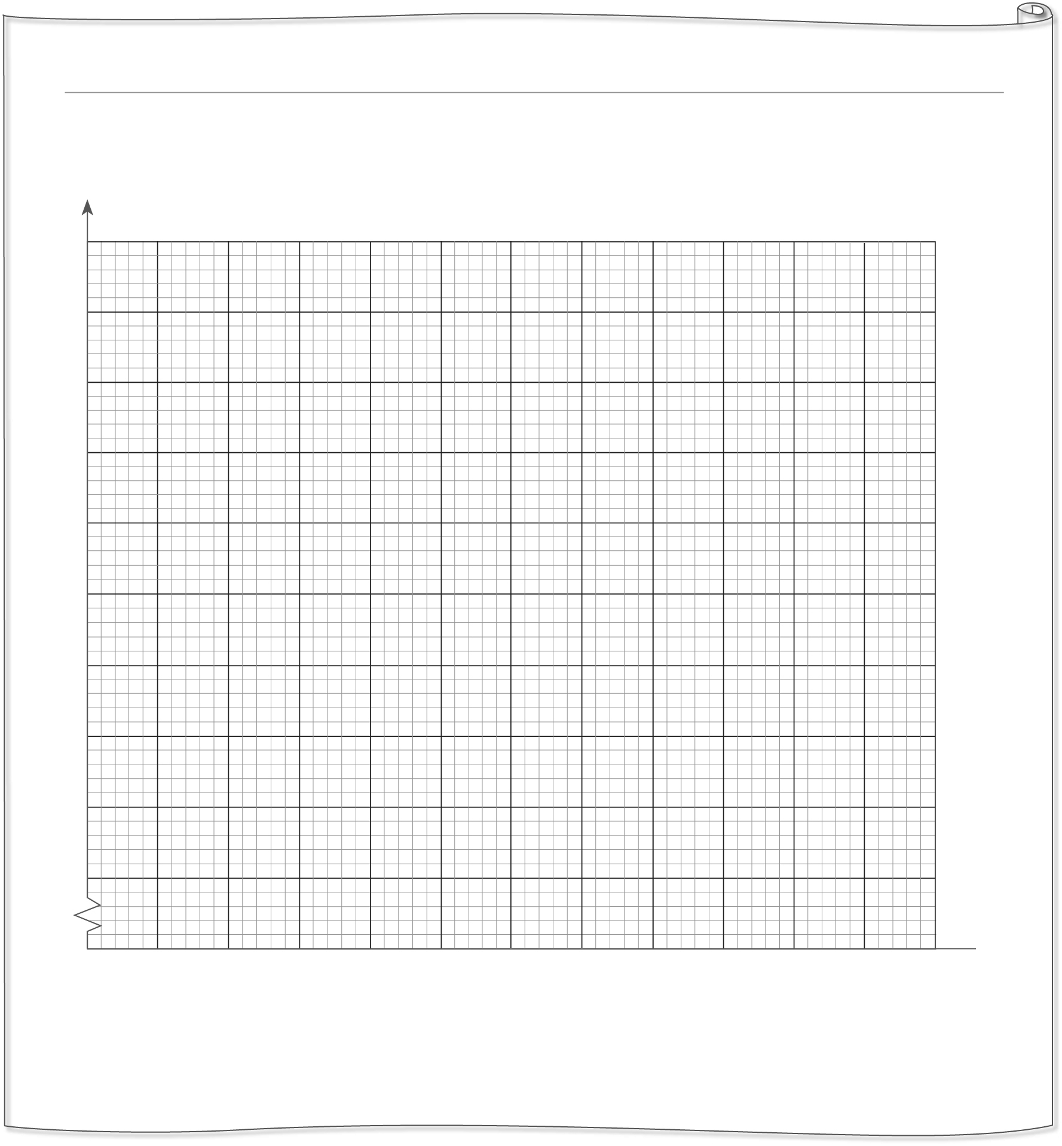

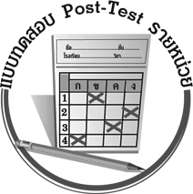
แบบทดสอบหลังเรียน (Post - Test)
ได้คะแนน
_________________
คะแนน
ชื่อ ______________________ นามสกุล_____________เลขที่________ ชั้น ________

ชุดที่ 1 ให้นักเรียนตอบคำถาม (ข้อละ 1 คะแนน)
ใช้ข้อมูลจากกราฟที่กำหนดให้ แล้วตอบคำถามข้อ 1-3

น้ำหนักของ ด.ช.ศุภกิจ ตั้งแต่เดือนพฤษภาคมถึงเดือนตุลาคม
น้ำหนัก (กก.)
44
43
42
41
40
39
0
พ.ค.
มิ.ย.
ก.ค.
ส.ค.
ก.ย.
ต.ค.
พ.ย.
เดือน

1. เดือนใดที่ ด.ช.ศุภกิจมีน้ำหนักเพิ่มขึ้นจากเดือนพฤษภาคม 3 กิโลกรัม
__________________________________________________________________
2. เดือนใดที่ ด.ช.ศุภกิจมีน้ำหนักคงที่ หนักกี่กิโลกรัม
__________________________ ____________________________________
3. แนวโน้ม ด.ช.ศุภกิจจะมีน้ำหนักในเดือนธันวาคมเป็นอย่างไร
__________________________________________________________________

ใช้ข้อมูลจากแผนภูมิรูปวงกลมที่กำหนดให้ แล้วตอบคำถามข้อ 4-5
รายได้จากการขายผลไม้ของร้านค้าแห่งหนึ่งในเวลา 1 สัปดาห์

มังคุด 20 %
เงาะ 25 %

ลองกอง
15 %
ทุเรียน 40 %

4. กำหนดให้ร้านค้าขายผลไม้ได้เงินทั้งหมด 28,000 บาท ร้านค้าขายเงาะและมังคุด
ได้เงินรวมกันกี่บาท _________________________________________________
5. ร้านค้าขายทุเรียนได้มากกว่าลองกองเป็นเงินกี่บาท __________________________
6. กล่องใบหนึ่งมีลูกแก้วสีม่วง 5 ลูก สีเขียว 3 ลูก สีขาว 7 ลูก ถ้าต้องการหยิบลูกแก้ว
จากกล่อง 1 ลูก โดยไม่มองเหตุการณ์ที่จะหยิบได้ลูกแก้วสีเขียวเป็นอย่างไร
เพราะเหตุใด
เหตุการณ์ที่จะหยิบได้ลูกแก้วสีเขียว______________________________________
เพราะ _____________________________________________________________

ชุดที่ 2 ให้นักเรียนเขียนกราฟเส้นโดยใช้ข้อมูลที่กำหนดให้ต่อไปนี้ (4 คะแนน)

รายได้จากการขายผัดไทยของร้านสุดอร่อย ในเวลา 1 สัปดาห์
วัน | อาทิตย์ | จันทร์ | อังคาร | พุธ | พฤหัสบดี | ศุกร์ | เสาร์
จำนวนเงิน (บาท) | 1,150 | 840 | 870 | 790 | 750 | 930 | 1,240

เฉลยแบบทดสอบก่อนเรียน (Pre- Test)

ชุดที่ 1
1. เดือนกรกฎาคม ถึง เดือนสิงหาคม หนัก 40.5 กิโลกรัม
2. มีน้ำหนักเพิ่มขึ้นจากเดือนพฤศจิกายน
3. เดือนตุลาคม
4. 7,000 บาท
5. 12,600 บาท
6. เป็นเหตุการณ์ที่อาจจะเกิดขึ้นหรือไม่ก็ได้ เพราะในกล่องมีลูกแก้วสีม่วง 5 ลูก สีเขียว
3 ลูก สีขาว 7 ลูก
ชุดที่ 2
รายได้จากการขายผัดไทยของร้านสุดอร่อย ในเวลา 1 สัปดาห์
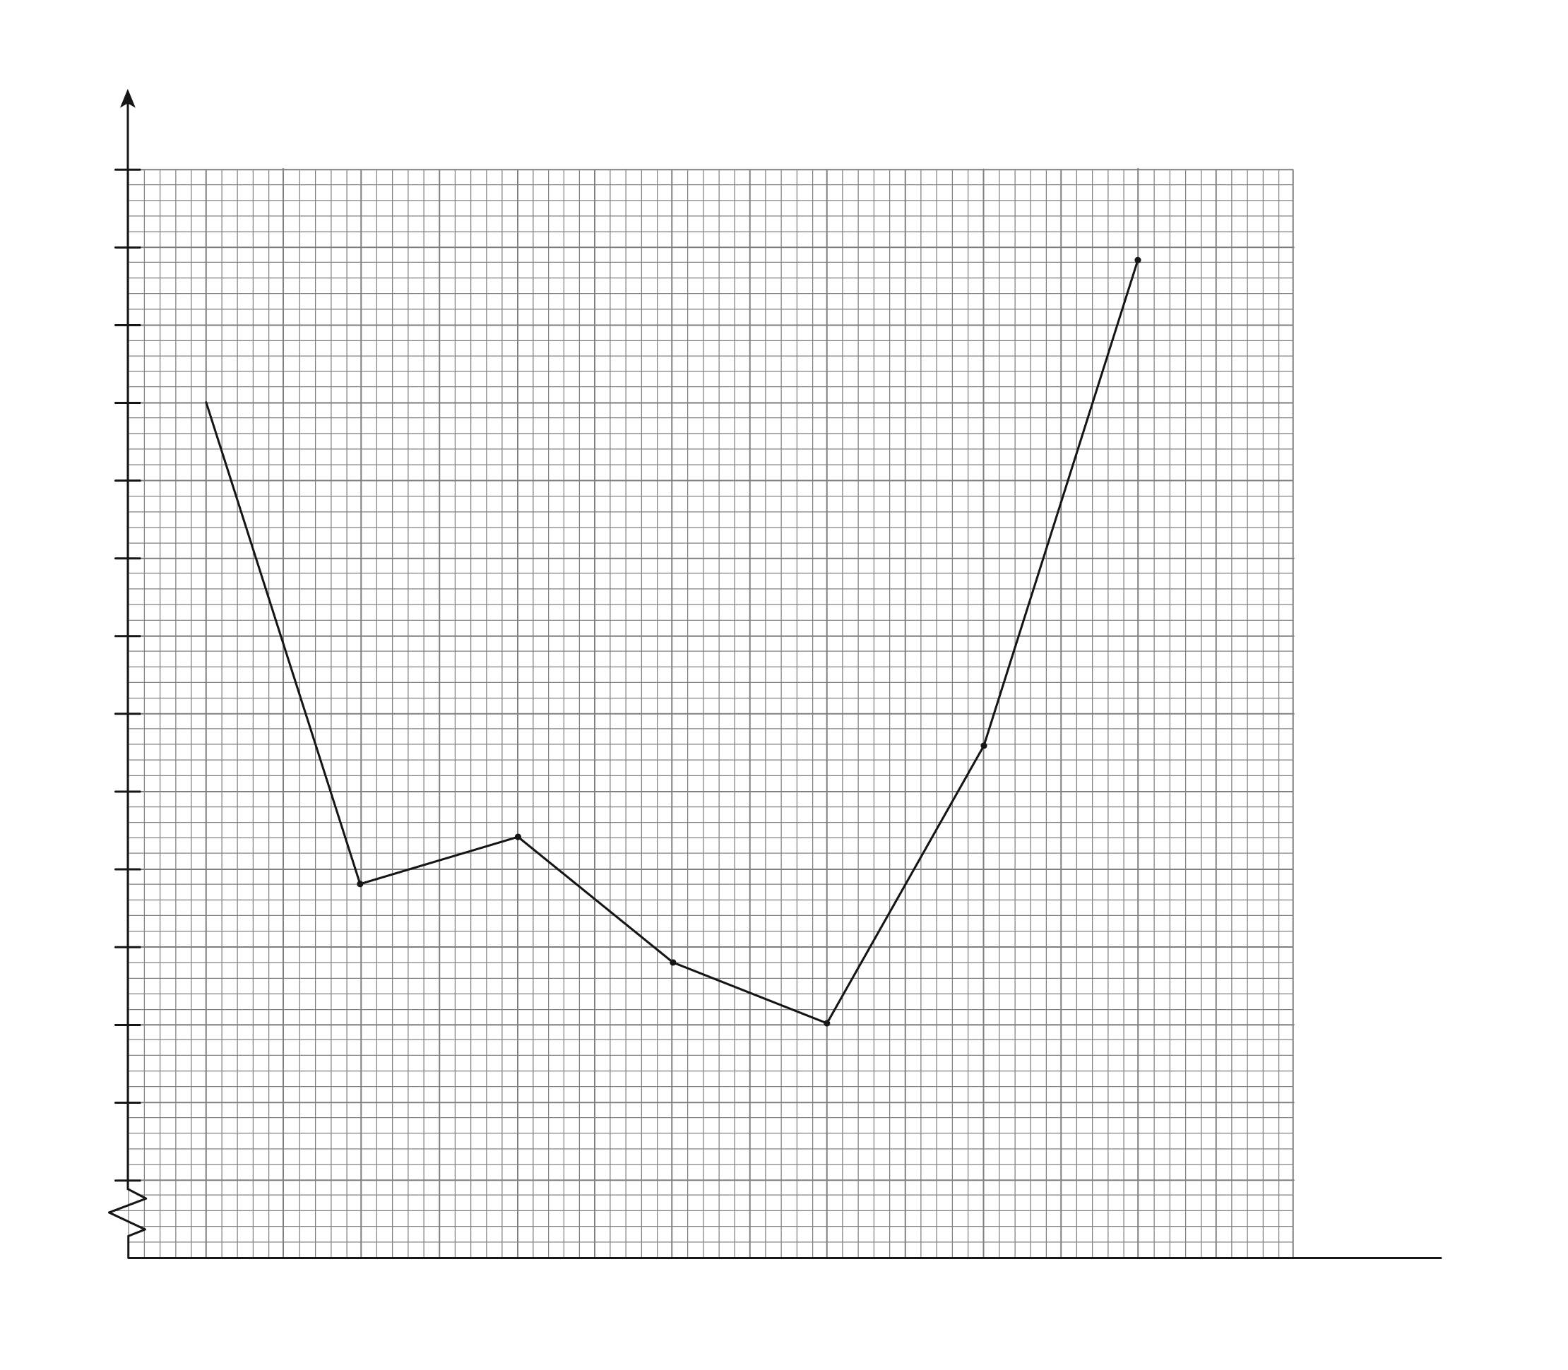
1,250
1,200
1,150
1,100
1,050
1,000
950
900
850
800
750
700
650
0
อาทิตย์
จันทร์
อังคาร
พุธ
พฤหัสบดี
ศุกร์
เสาร์
วัน
จำนวนเงิน (บาท)
.

เฉลยแบบทดสอบหลังเรียน (Post-Test)
ชุดที่ 1
- เดือนตุลาคม
- เดือนกรกฎาคม ถึงเดือนสิงหาคม หนัก 40.5 กิโลกรัม
- มีน้ำหนักเพิ่มขึ้นจากเดือนพฤศจิกายน
- 12,600 บาท
- 7,000 บาท
- เป็นเหตุการณ์ที่อาจจะเกิดขึ้นหรือไม่ก็ได้ เพราะในกล่องมีลูกแก้วสีม่วง 5 ลูก สีเขียว 3 ลูก สีขาว 7 ลูก
ชุดที่ 2
รายได้จากการขายผัดไทยของร้านสุดอร่อย ในเวลา 1 สัปดาห์
1,250
1,200
1,150
1,100
1,050
1,000
950
900
850
800
750
700
650
0
อาทิตย์
จันทร์
อังคาร
พุธ
พฤหัสบดี
ศุกร์
เสาร์
วัน
จำนวนเงิน (บาท)
.


แบบบันทึกสรุปผลการเรียนรู้สำหรับผู้เรียน

ชื่อ-นามสกุล ______________________________________เลขที่ ____________ ชั้น ____________________
วันที่ ___________________________________ เดือน ______________________________ พ.ศ. _________
คำชี้แจง ให้นักเรียนบันทึกสรุปผลการเรียนรู้จากหน่วยการเรียนรู้นี้
นักเรียนมีความรู้สึกอย่างไร หลังจากที่เรียนหน่วยการเรียนรู้นี้แล้ว
_________________________________________________________

นักเรียนยังไม่เข้าใจเรื่องใดอีกบ้างที่เกี่ยวกับหน่วยการเรียนรู้นี้ ซึ่งต้องการให้ครูอธิบายเพิ่มเติม
____________________
____________________
____________________
นักเรียนได้รับความรู้เรื่องใดบ้างจากหน่วยการเรียนรู้นี้
_________________________________________________________

นักเรียนได้ทำกิจกรรมอะไรบ้าง
ในหน่วยการเรียนรู้นี้
_________________________________________________________






หน่วยการเรียนรู้ที่ _______________________
______________________________________

นักเรียนจะสามารถนำความรู้ ความเข้าใจจากหน่วยการเรียนรู้นี้ไปใช้ประโยชน์ในชีวิตประจำวันได้อย่างไรบ้าง
____________________________________________________________



ผลงานที่นักเรียนชอบและต้องการคัดเลือกเป็นผลงานดีเด่นจากหน่วยการเรียนรู้นี้คือผลงานใดบ้าง เพราะอะไร
_____________________________________________________________________
_______________________
.

หมายเหตุ ให้ครูสำเนาแบบบันทึกนี้เพื่อให้นักเรียนบันทึกทุกหน่วยการเรียนรู้
1. ครูสามารถนำแบบบันทึกนี้ไปใช้เป็นหลักฐานและข้อมูลเพื่อปรับปรุงและพัฒนากระบวนการเรียนรู้ของผู้เรียน
2. ครูสามารถนำแบบบันทึกนี้ไปใช้ประกอบการทำวิจัยในชั้นเรียนเพื่อเป็นผลงานประกอบการเลื่อนวิทยฐานะได้
1. ครูสามารถนำแบบบันทึกนี้ไปใช้เป็นหลักฐานและข้อมูลเพื่อปรับปรุง และพัฒนากระบวนการเรียนรู้ของผู้เรียน
2. ครูสามารถนำแบบบันทึกนี้ไปใช้ประกอบการทำวิจัยในชั้นเรียนเพื่อเป็นผลงานประกอบการเลื่อนวิทยฐานะได้

